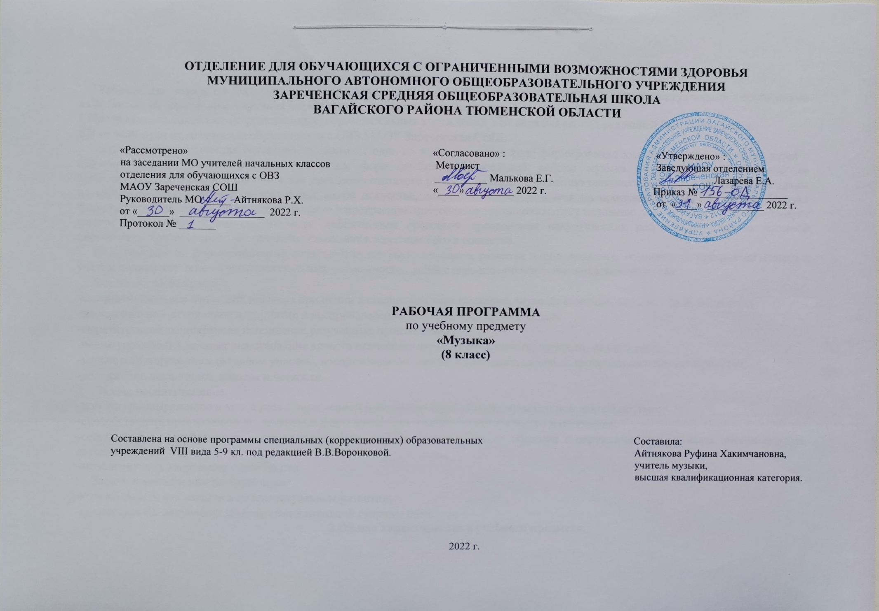
1.Пояснительная записка.
Рабочая программа по учебному предмету «Музыка» 8 класс образования обучающихся с интеллектуальными нарушениями разработана на основании следующих нормативно – правовых документов:
1.Программы специальных (коррекционных) образовательных учреждений VIII вида 5-9 кл. под редакцией В.В. Воронковой.
2.Учебный план отделения для обучающихся с ОВЗ МАОУ Зареченская СОШ.
Музыкально-эстетическая деятельность занимает одно из ведущих мест в ходе формирования художественной культуры детей с отклонениями в развитии. Среди различных форм учебно-воспитательной работы музыка является одним из наиболее привлекательных видов деятельности для умственно отсталого ребенка. Благодаря развитию технических средств музыка стала одним из самых распространенных и доступных видов искусства, сопровождающих человека на протяжении всей его жизни. Музыка формирует вкусы, воспитывает представление о прекрасном, способствует эмоциональному познанию действительности, нормализует многие психические процессы, является эффективным средством преодоления невротических расстройств. Занятия музыкой способствуют разностороннему развитию школьника, адаптации его в обществе.
Цель программы: формирование музыкальной культуры школьников, развитие эмоционального, осознанного восприятия музыки с учётом психофизических и интеллектуальных возможностей детей с ограниченными возможностями здоровья.
Задачи образовательные:
-совершенствование певческих навыков при пении в смешанном хоре (дыхание, звукообразование, дикция, строй, ансамбль);
-эмоционально – осознанное восприятие и воспроизведение разучиваемых произведений;
-выразительное «концертное» исполнение разученных произведений;
-пение упражнений на совершенствование качеств певческого звука: округленности, легкости, подвижности;
-точное интонирование в октавном унисоне, воспроизведение метроритмических, ладовых, интервальных закономерностей;
-достижение дикционной ясности и четкости.
Задачи воспитывающие:
-помочь самовыражению школьников с нарушением интеллекта через занятия музыкальной деятельностью;
-способствовать преодолению неадекватных форм поведения, снятию эмоционального напряжения;
-содействовать приобретению навыков искреннего, глубокого и свободного общения с окружающими, развивать эмоциональную отзывчивость;
-активизировать творческие способности.
Задачи коррекционно-развивающие:
-корригировать отклонения в интеллектуальном развитии;
-корригировать нарушения звукопроизносительной стороны речи.
2.Общая характеристика учебного предмета.
Основной формой музыкально-эстетического воспитания являются уроки пения и музыки. В процессе занятий у учащихся вырабатываются необходимые вокально-хоровые навыки, обеспечивающие правильность и выразительность пения. Дети получают первоначальные сведения о творчестве композиторов, различных музыкальных жанрах, учатся воспринимать музыку. Содержание программного материала уроков состоит из музыкальных сочинений для слушания и исполнения, вокальных упражнений. Основу содержания программы составляют произведения отечественной (русской) музыкальной культуры: музыка народная и композиторская; детская, классическая, современная.
Реализация данной программы опирается на следующие методы музыкального образования:
-наглядно-слуховой (исполнение педагогом песен, игра на музыкальных инструментах, использование аудиозаписи);
-зрительно-двигательный (показ игрушек, ярких картинок, раскрывающих содержание песен; показ взрослым действий, отражающих характер музыки; показ танцевальных движений);
-совместные действия ребенка и взрослого;
-подражание действиям взрослого;
-жестовая инструкция;
-собственные действия ребенка по вербальной инструкции взрослого.
Принципы обучения: коррекционная направленность обучения; оптимистическая перспектива образования; индивидуализация и дифференциация процесса обучения.
Основной формой организации занятий является урок музыки и пения. В зависимости от использования различных видов музыкальной и художественной деятельности, наличия темы используются уроки: комбинированные; тематические; интегрированные.
Певческие упражнения:
-пение на одном звуке, на разные слоги;
-пение мажорных и минорных трезвучий, звукорядов на слоги;
-пение попевок с полутоновыми интонациями;
-пение с закрытым ртом;
-совершенствование певческого дыхания;
-упражнения на чистое округленное интонирование;
-вокально – хоровые распевания;
-пение без сопровождения.
Приоритетные виды и формы контроля: индивидуальный, фронтальный опрос по разучиваемым песням, по материалам слушания музыки и музыкальной грамоте.
3.Описание места учебного предмета в учебном плане.
Учебный предмет «Музыка» в 8 классе входит в предметную область «Искусство», программа рассчитана на 1 час в неделю, 34 часа в год.
Учебный план.
Предмет | Кол-во часов в неделю | 1ч | 2ч | 3ч | 4ч | год
Музыка | 1 | 8 | 8 | 10 | 8 | 34
4.Личностные и предметные результаты освоения учебного предмета.
Личностные результаты:
-владеть способами взаимодействия с окружающими и удаленными людьми и событиями; выступать с устным сообщением, уметь задать вопрос, корректно вести учебный диалог;
-владеет разными видами речевой деятельности (монолог, диалог и др.);
-владеть способами совместной деятельности в группе, приемами действий в ситуациях общения; умениями искать и находить компромиссы;
-иметь позитивные навыки общения в поликультурном, полиэтническом и многоконфессиональном обществе, основанном на знании исторических корней и традиций различных национальных общностей и социальных групп.
Предметные результаты:
Учащиеся должны знать:
-средства музыкальной выразительности;
-основные жанры музыкальных произведений;
-музыкальные инструменты;
-музыкальные профессии и специальности;
-особенности творчества изученных композиторов;
-особенности народного музыкального творчества;
-особенности взаимосвязи и связи музыки с другими видами искусства (литература, живопись, театр, кинематограф).
Учащиеся должны уметь:
-самостоятельно выразительно исполнять 10-12 песен;
-отвечать на вопросы о прослушанных произведениях;
-называть произведения композиторов, авторов текста, если это вокальные произведения;
-называть исполнителя – певец, инструмент, оркестр, ансамбль;
-определять характер, идейное содержание произведения;
-определять ведущие средства музыкальной выразительности;
-создавать план прослушанного произведения;
-давать адекватную оценку качеству исполнения произведения;
-подбирать высокохудожественные музыкальные произведения для самостоятельного слушания и исполнения.
5.Содержание учебного предмета.
Повторение песен, разученных в 5-7 классах.
Слушание музыки.
Взаимосвязь видов искусства в многогранном отражении реального мира, мыслей, и чувств человека. Героика, лирика, эпос, драма, юмор в музыке.
Народная музыка в творчестве композиторов.
Особенности творчества композиторов: С. Прокофьев, Д. Шостакович, А. Хачатурян, Г. Свиридов.
Музыкальная грамота.
Язык музыки, основные средства музыкальной выразительности на примере различных произведений. Повторение определения средств музыкальной выразительности – темп, динамика, лад, метроритм, мелодия, гармония, тембр.
Музыкальные произведения для слушания: А. Хачатурян «Вальс», П. Чайковский «Времена года», Д. Шостакович «Первая часть». Тема нашествия (из симфонии №7 «Ленинградская»), Ф. Лей «Мелодия» (из кинофильма «История любви»), Э. Морриконе. Музыка к кинофильмам, «А цыган идет» (из кинофильма «Жестокий романс»).
6.Календарно – тематическое планирование.
№  п/п | Тема урока | Количество часов | Дата
 |  |  | план | факт
1. | Т/Б на уроках музыки. «С чего начинается Родина?» Муз. Б. Баснера. | 1ч.
2. | «Гляжу в озёра синие». Муз. Л. Афанасьева. | 1ч.
3. | «Конопатая девчонка». Муз. Б. Савельева. | 1ч.
4. | «Не повторяется такое никогда». Муз. С. Туликова. | 1ч.
5. | «Подмосковные вечера». Муз. В. Соловьева-Седого. | 1ч.
6. | «Моя Москва». Муз. И. Дунаевского. | 1ч.
7. | «Песня о Москве». Муз. Т. Хренникова. | 1ч.
8. | Слушание. А. Хачатурян «Вальс». | 1ч.
9. | «Город золотой». Муз. Ф. Милано. | 1ч.
10. | «Есть только миг». Муз. А. Зацепина. | 1ч.
11. | «Песенка о медведях». Муз. А. Зацепина. | 1ч.
12. | «Разговор со счастьем». Муз. А. Зацепина. | 1ч.
13. | «Я тебя никогда не забуду». Муз. А Рыбникова. | 1ч.
14. | «Мой белый город». Муз. Е. Доги. | 1ч.
15. | «Будь со мною…» Муз. Е. Крылатова. | 1ч.
16. | Слушание. П. Чайковский «Времена года». | 1ч.
17. | «Старый клён». Муз. А. Пахмутовой. | 1ч.
18. | «Спят курганы темные». Муз. Н. Богословского. | 1ч.
19. | Слушание. Д. Шостакович «Первая часть». | 1ч.
20. | Слушание. Э. Морриконе. Музыка к кинофильмам. | 1ч.
21. | «Когда весна придёт…». Муз. Б. Мокроусова. | 1ч.
22. | «Рассвет – чародей». Муз. В. Шаинского. | 1ч.
23. | Слушание. Ф. Лей «Мелодия». | 1ч.
24. | «Пожелание». Муз. Б. Окуджавы. | 1ч.
25. | «Берёзовые сны». Муз. В. Гевиксмана. | 1ч.
26. | «Где же вы теперь, друзья – однополчане?» Муз. В. Соловьева-Седого. | 1ч.
27. | «День Победы». Муз. Д. Тухманова. | 1ч.
28. | «Нам нужна одна победа». Муз. Б. Окуджавы. | 1ч.
29. | «Прощальный вальс». Муз. А. Флярковского. | 1ч.
30. | «Ваши глаза». Муз. Е. Крылатова. | 1ч.
31. | «Прощайте, голуби». Муз. М. Фрадкина. | 1ч.
32. | «Баллада о солдате». Муз. В. Соловьева-Седого. | 1ч.
33. | «Гимн Российской Федерации». Муз. А. Александрова. | 1ч.
34. | Повторение изученных песен. Урок – концерт. | 1ч.
7.Описание материально-технического обеспечения образовательной деятельности.
-учебно-методический комплект (учебное пособие, методическое пособие для учителя, нотные хрестоматии для слушания музыки,
хорового исполнительства, коллективного инструментального исполнительства);
- портреты композиторов;
- демонстрационный комплект: музыкальные инструменты;
- дидактический раздаточный материал;
- наглядные пособия и наглядно-дидактические материалы: нотоносец и карточки с изображением нот, ритмическое лото,
музыкальные ребусы и т.д.;
- информационные сайты, интернет – ресурсы, энциклопедии и др.;
- мультимедийные энциклопедии;
- аудиозаписи и фонохрестоматии по музыке (CD);
- видеофильмы с записью известных хоровых коллективов и т.д.

